Nome e cognome …………………………………………………………………………………………

Classe ………………… Data …………………

Liceo scientifico, Liceo artistico, Liceo musicale e coreutico
Test d’ingresso
Classe prima

COMPRENDERE UN TESTO DI ARGOMENTO ARTISTICO
1. Leggi attentamente il testo, che si riferisce all’immagine proposta, e rispondi alle richieste che seguono.

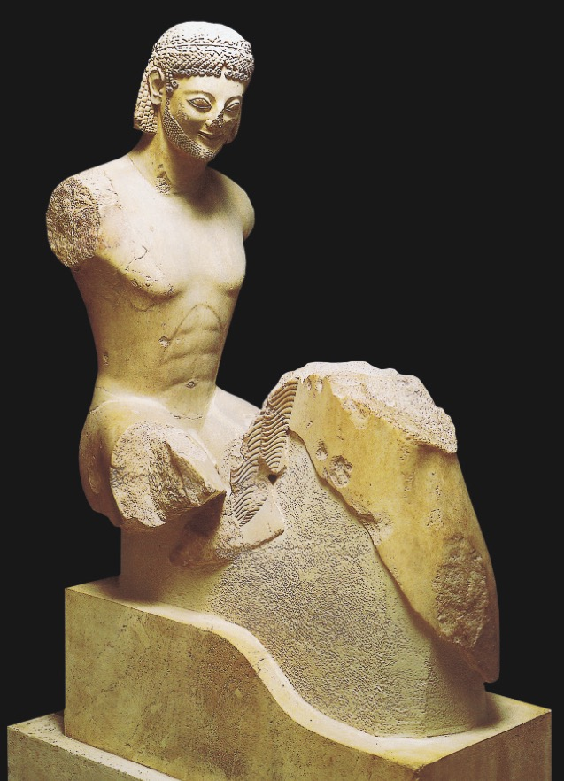

Cavaliere Rampin, 550 a.C.,
marmo con calco della testa in gesso,
h 137 cm, Atene, Museo
dell’acropoli.

Ad Atene e nell’Attica la grande scultura fa la sua comparsa tra la fine del VII e l’inizio del VI secolo a.C., caratterizzandosi per la rappresentazione della figura umana. Un gruppo equestre rinvenuto sull’acropoli ateniese raffigurava i due vincitori di un concorso ippico. Uno di essi, il cosiddetto Cavaliere Rampin (550 a.C.), prende il nome dall’antico proprietario della testa superstite, oggi conservata al Louvre di Parigi (il resto della figura, con integrazione della testa in gesso, si trova invece nel Museo dell’acropoli di Atene).
La statua ritrae un uomo dal capo coronato con foglie di quercia, simbolo di vittoria.
La cura e la perfezione estreme con cui sono rifiniti i particolari della testa, dall’acconciatura elaborata alla barba lavorata a grani, e l’espressione altera e aristocratica pongono quest’opera ai vertici della scultura arcaica.
All’arte, nel mondo greco, è assegnato il compito esplicito di affermare e celebrare i valori riconosciuti e condivisi dalla collettività; non a caso, le sedi in cui essa si esprime sono i luoghi pubblici, soprattutto i templi. La scultura, come l’architettura e la pittura, appare ispirata dal sentimento del divino, e persino le statue dei trionfatori dei giochi sportivi non sono rappresentazioni di individui ma generici ex voto offerti in ringraziamento.

a. Classifica le parti del testo (sottolineandole con colori differenti) in base al tipo di informazione che forniscono, facendo riferimento ai seguenti aspetti:
– contesto storico di produzione;
– tipologia dell’opera;
– soggetto;
– stile;
– significato;
– vicende storiche e di conservazione.
b. A partire dagli elementi a disposizione (testo, immagine e didascalia) completa la seguente tabella informativa sull’opera.
1. titolo dell’opera | ...........................................................
2. collocazione attuale | ...........................................................
3. luogo di provenienza | ...........................................................
4. periodo di produzione | ...........................................................
5. misure | ...........................................................
6. materiale | ...........................................................
7. stato di conservazione | ...........................................................
8. definizione della tipologia e breve descrizione  del soggetto | ...........................................................  ...........................................................  ...........................................................
9. breve definizione  dello stile | ...........................................................  ...........................................................  ...........................................................

COMPRENDERE IL SIGNIFICATO DEL LESSICO DISCIPLINARE
2. Di seguito trovi alcuni dei termini utilizzati di frequente nella descrizione di opere d’arte. Associa a ciascun termine la definizione che ritieni corretta.
a. …… iconografia e. …… tipologia
b. …… corrente f. …… naturalismo
c. …… stile g. …… stilizzazione
d. …… composizione h. …… espressività

1. organizzazione degli elementi in un’opera d’arte (disposizione delle figure, organizzazione dello spazio, dei colori...)
2. caratteristiche formali ed espressive che distinguono l’opera di un artista
3. modalità di rappresentazione semplificata di oggetti o figure, che risultano ridotti ai tratti essenziali
4. insieme degli elementi che caratterizzano la rappresentazione di un soggetto o insieme delle rappresentazioni figurative relative a un determinato soggetto
5. modalità di rappresentazione volta all’imitazione della natura
6. insieme di artisti o di opere accomunati da affinità stilistiche
7. classificazione di opere sulla base di comuni caratteristiche funzionali, strutturali o formali
8. modalità di rappresentazione che punta a sottolineare sentimenti o stati d’animo

SAPER LEGGERE UN’IMMAGINE
3. Dopo aver osservato l’immagine leggi le affermazioni che seguono e scegli l’opzione corretta fra quelle sottolineate.

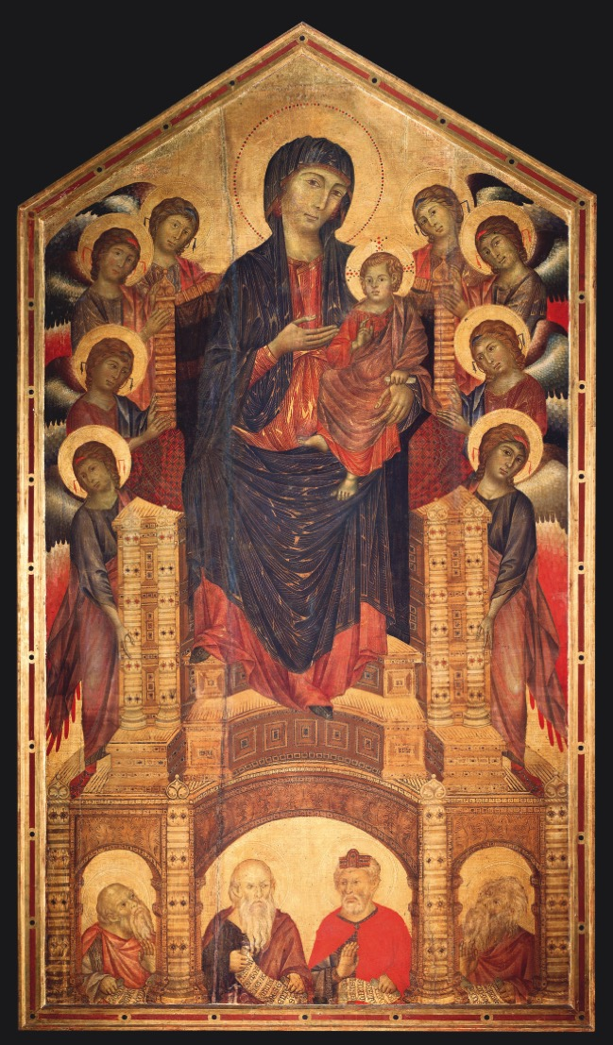

Cimabue, Maestà di Santa Trinita,
1295-1300 ca, tempera e oro su tavola,
385 x 223 cm, Firenze, Galleria degli Uffizi.

a. La composizione è simmetrica / asimmetrica.
b. L’ambientazione è realistica / poco credibile.
c. I personaggi hanno / non hanno tutti la stessa importanza.
d. I personaggi hanno espressioni diverse / molto simili.
e. È / Non è possibile indicare la provenienza della luce.
f. Il fondo oro ha valore simbolico / dà concretezza alla raffigurazione.
g. È / Non è accennata la profondità spaziale.

SAPER LEGGERE L’ARCHITETTURA
4. Osserva attentamente l’immagine proposta e rispondi alle domande seguenti.

a. Sai indicare di che tipo di disegno si tratta?
b. Che cosa rappresenta?
c. Osserva i dettagli dell’immagine: quale elemento architettonico individuano le linee nere spesse?
d. Quale elemento costruttivo indicano i cerchi neri?
e. Quante aperture puoi individuare?
f. Quanti ambienti sono rappresentati?

PUNTEGGIO TOTALE DELLA VERIFICA: 32 Totale punti .....
1 punto per ogni risposta a domanda chiusa; 4 punti per ogni risposta a domanda aperta

